~--!LOHA Č. 1 CENÍK POSKYTOVÁNÝCH SLUŽEB Č. 1091095198

Objednatel - sídlo

**Městské středisko sociálních služeb OAz.A Nové Měst**

o nad Metují

**T.** G. Masaryka 1424

54901 Nové Město nad Metují

**IČO:**

DIČ:

Číslo účtu:

IBAN:

**62730631**

Objednatel - provozovna

**Městské středisko sociálních služeb OÁZ.A Nové Měst**

o nad Metují

T. G. Masaryka 1424

54901 Nové Město nad Metují

**Marius Pedersen**



CENÍK PLATNÝ OD 01.01.2025

Zastoupený: Mgr. Jana Balcarová, ředitel

Spisová značka:

e-mail pro fakturaci:

Kontaktní osoba:

Telefon: e-mail:

Městské středisko sociálních služeb OÁZ.A Nové Měst

Zhotovitel - sídlo **Marius Pedersen a.s.** Průběžná 1940/3 50009 Hradec Králové

**IČO:**

DIČ:

Číslo účtu:

IBAN:

**42194920** CZ42194920

Zhotovitel - provozovna **PJ MPNA - Rychnovek** Rychnovek 97

552 25 Rychnovek

Zastoupený:

Spisová značka:

e-mail pro fakturaci:

Kontaktní osoba:

Telefon: e-mail:

Krajským soudem v Hradci Králové, oddíl B vložka 389

Stránka 3 z 4

V této příloze č. 1, která je nedílnou součástí **Smlouvy č. 1091095198,** jsou uvedeny typy poskytovaných služeb, které bude zhotovitel pro objednatele vykonávat.

|  |  |  |  |  |  |  |  |  |
| --- | --- | --- | --- | --- | --- | --- | --- | --- |
| **Ceny za využití či odstranění odpadů včetně přepravy** | | | |  |  |  |  |  |
| 1091095198 (1091095198) T. G. Masaryka 1424, Nové Město nad Metují, IČP: 62730631 | | | | |  |  |  |  |
| **Kontejner** | **Kód** | **Odpad** | **Název odpadu** | **Stanoviště** | **Typ** | **Množství** | **Cena za MJ** | **MJ** |
|  | **dodání** | |  |  | **provozu** |  |  |  |
| nádoba 1201 - | 1X7 | 200301-0-000 | Směsný komunální | Nové Město nad Metují, T. |  | 5 | 4 732,00 CZK | KUSA |
| zákazníka |  |  | odpad - bez specifikace | G. Masaryka 1424 |  |  |  | ROK |
| kontejner 11001 - | 1X28 | D150101-0-000 | Papírové a lepenkové | Nové Město nad Metují, T. |  | 1 | 5 083,00 CZK | KUSA |
| zákazníka |  |  | obaly - bez specifikace | G. Masaryka 1424 |  |  |  | ROK |
| cizí 2401 plast | 1X7 | D150102-0-000 | Plastové obaly - bez | Nové Město nad Metují, T. |  | 1 | 7 228,00 CZK | KUSA |
| žlutá |  |  | specifikace | G. Masaryka 1424 |  |  |  | ROK |
| nádoba 1201 - | 1X7 | D150102-0-000 | Plastové obaly - bez | Nové Město nad Metují, T. |  | 1 | 4 004,00 CZK | KUSA |
| zákazníka |  |  | specifikace | G. Masaryka 1424 |  |  |  | ROK |

*Ceny jsou uvedeny bez DPH.*

Stránka 4 z4

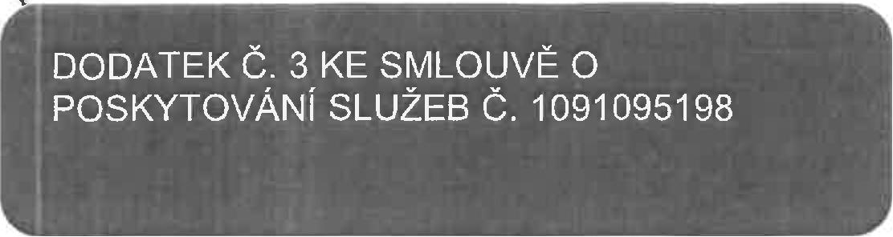

**ČLÁNEK I.**

**SMLUVNÍ STRANY**

Objednatel - sídlo

**Městské středisko sociálních služeb OÁZA Nové Měst**

o nad Metují

T. G. Masaryka 1424

54901 Nové Město nad Metují

**IČO:**

DIČ:

Číslo účtu:

**IBAN:**

**62730631**

Objednatel - provozovna

**Městské středisko sociálních služeb OÁZA Nové Měst**

o nad Metují

T. G. Masaryka 1424

54901 Nové Město nad Metují

**Marius Pedersen**

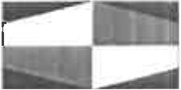

**čfSLO SMLOUVY: 1091095198** INTERNÍ ČÍSLO SMLOUVY: 1091095198

Objednatel - zasilatelská adresa

**Městské středisko sociálních služeb OÁZA Nové Měst**

o nad Metují

**T.** G. Masaryka 1424

54901 Nové Město nad Metují

Zastoupený: Mgr. Jana Balcarová, ředitel

Spisová značka:

e-mail pro fakturaci:

Kontaktní osoba:

Telefon: e-mail:

Městské středisko sociálních služeb OÁZA Nové Měst

Zhotovitel - sídlo **Marius Pedersen a.s.** Průběžná 1940/3 50009 Hradec Králové

**IČO:**

DIČ:

Číslo účtu:

IBAN:

**42194920** CZ42194920

Zhotovitel - provozovna **PJ MPNA - Rychnovek** Rychnovek 97

552 25 Rychnovek

Zastoupený:

Spisová značka:

e-mail pro fakturaci:

Kontaktní osoba:

Telefon: e-mail:

Krajským soudem v Hradci Králové, oddíl B vložka 389 [z](mailto:mpnachod@mariuspedersen.cz)

Smluvní strany se níže uvedeného dne, měsíce a roku dohodly na uzavření tohoto dodatku ke smlouvě.

Stránka 1 z 4

**ČLÁNEK li.**

**PŘEDMĚT DODATKU**

1. Smluvní strany se níže uvedeného dne, měsíce a roku dohodly na následujících změnách uzavřené Smlouvy, když nové znění článků smlouvy či její přílohy nově zní, jak je uvedeno v tomto dodatku níže.
2. Příloha č. 1 Smlouvy se mění a ode dne účinnosti tohoto dodatku zní, jak je přiložena k tomuto dodatku.
3. Ostatní body Smlouvy a předchozích dodatků se nemění a zůstávají dále v platnosti. Dodatek je vyhotoven ve dvou výtiscích, z nichž každá ze smluvních stran obdrží jeden výtisk.
4. Tento Dodatek je projevem shodné a svobodné vůle obou smluvních stran, které se s Dodatkem i se všemi jeho přílohami seznámily a s jejich zněním souhlasí, což potvrzují svými vlastnoručními podpisy.

Nedílnou součástí tohoto Dodatku je příloha č. 1

Ceník poskytovaných služeb

Dne , Nové Město nad Metují

Za objednatele: Mgr. Jana Balcarová, ředitel

Stránka 2 z 4